План границ объединённой зоны охраны объектов культурного наследия: регионального значения «Здание филармонии», расположенного по адресу: Челябинская область, город Челябинск, улица Труда, 92 а; федерального значения «Здание пассажа Яушевых», расположенного по адресу: Челябинская область, город Челябинск, улица Труда, 92 а; регионального значения «Здание, в котором по инициативе И.Г. Горохова был открыт и размещался в 1923-1929 гг. музей местного края, где работал историк С.Н. Дурылин и бывали нарком просвещения А.В. Луначарский и географ И.М. Крашенников», расположенного по адресу: Челябинская область, город Челябинск, улица Труда, 92; регионального значения «Дом, в котором в ноябре-декабре 1917 г. находился Челябинский городской комитет РСДРП(б) и революционный штаб охраны города», расположенного по адресу: Челябинская область, город Челябинск, улица Труда, 88

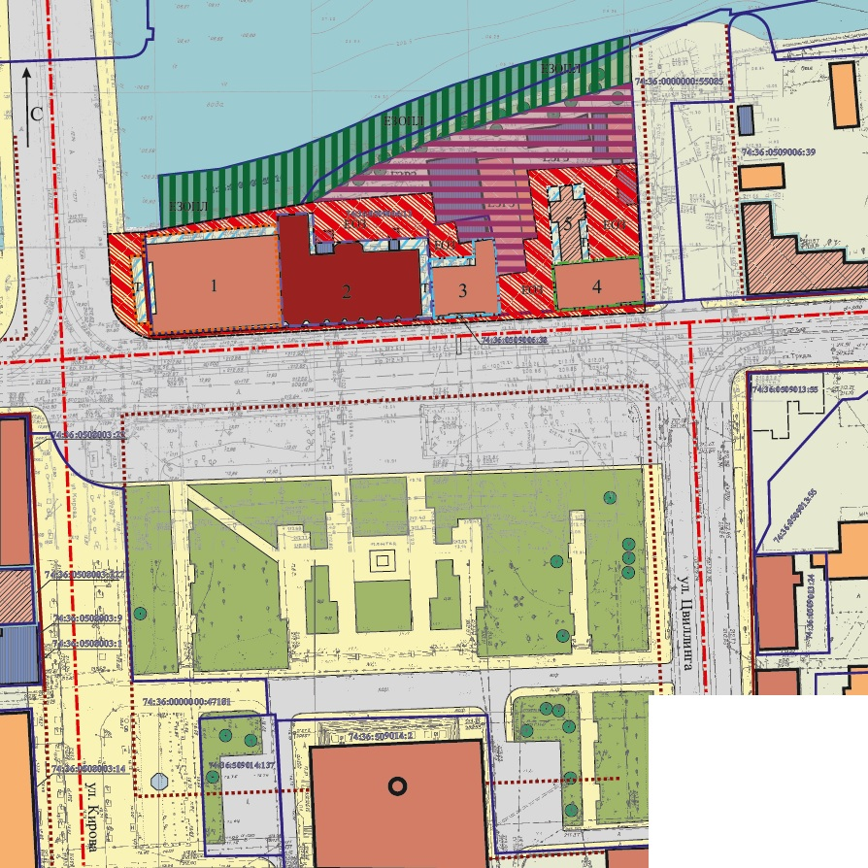

|  |  |
| --- | --- |
| Условные обозначения к плану границ объединенной зоны охраны объектов культурного наследия: регионального значения «Здание филармонии», расположенного по адресу: город Челябинск, улица Труда, дом 92 а; федерального значения «Здание пассажа Яушевых», расположенного по адресу: город Челябинск, улица Труда, дом 92 а; регионального значения «Здание, в котором по инициативе И.Г. Горохова был открыт и размещался в 1923-1929 гг. музей местного края, где работал историк С Н. Дурылин и бывали нарком просвещения А В. Луначарский и географ И М. Крашенников», расположенного по адресу: город Челябинск, улица Труда, дом 92; регионального значения «Дом, в котором в ноябре-декабре 1917 г. находился Челябинский городской комитет РСДРП(б) и революционный штаб охраны города», расположенного по адресу: город Челябинск, улица Труда, дом 88: | |
|  | - существующие границы земельных участков; |
|  | - сохранившаяся на начало ХХ века историческая планировка; |
|  | - утраченная историческая планировка начала ХХ века; |
|  | - объекты культурного наследия федерального значения; |
|  | - объекты культурного наследия регионального значения; |
|  | - выявленные объекты культурного наследия; |
|  | - нейтральные общественные и жилые здания; |
|  | - дисгармоничные здания и сооружения, гаражи, сараи; |
|  | - фоновые исторические здания; |
|  | - архитектурные доминанты; |
|  | - существующие проезжие части улиц, автопарковки; |
|  | - основные пешеходные дорожки, тротуары; |
|  | - зеленые насаждения активного общественного пользования; |
|  | - территории объектов культурного наследия; |
|  | - единая охранная зона объектов культурного наследия: регионального значения «Здание филармонии», расположенного по адресу: город Челябинск, улица Труда, дом 92 а; федерального значения «Здание пассажа Яушевых», расположенного по адресу: город Челябинск, улица Труда, дом 92 а; регионального значения «Здание, в котором по инициативе И.Г. Горохова был открыт и размещался в 1923-1929 гг. музей местного края, где работал историк С.Н. Дурылин и бывали нарком просвещения А.В. Луначарский и географ И.М. Крашенников», расположенного по адресу: город Челябинск, улица Труда, дом 92; регионального значения «Дом, в котором в ноябре-декабре 1917 г. находился Челябинский городской комитет РСДРП(б) и революционный штаб охраны города», расположенного по адресу: город Челябинск, улица Труда, дом 88; |
|  | - единая зона регулирования застройки и хозяйственной деятельности объектов культурного наследия: регионального значения «Здание филармонии», расположенного по адресу: город Челябинск, улица Труда, дом 92 а; федерального значения «Здание пассажа Яушевых», расположенного по адресу: город Челябинск, улица Труда, дом 92 а; регионального значения «Здание, в котором по инициативе И.Г. Горохова был открыт и размещался в 1923-1929 гг. музей местного края, где работал историк С.Н. Дурылин и бывали нарком просвещения А.В. Луначарский и географ И.М. Крашенников», расположенного по адресу: город Челябинск, улица Труда, дом 92; регионального значения «Дом, в котором в ноябре-декабре 1917 г. находился Челябинский городской комитет РСДРП(б) и революционный штаб охраны города», расположенного по адресу: город Челябинск, улица Труда, дом 88; |
|  | - единая зона охраняемого природного ландшафта объектов культурного наследия: регионального значения «Здание филармонии», расположенного по адресу: город Челябинск, улица Труда, дом 92 а; федерального значения «Здание пассажа Яушевых», расположенного по адресу: город Челябинск, улица Труда, дом 92 а; регионального значения «Здание, в котором по инициативе И.Г. Горохова был открыт и размещался в 1923-1929 гг. музей местного края, где работал историк С.Н. Дурылин и бывали нарком просвещения А.В. Луначарский и географ И.М. Крашенников», расположенного по адресу: город Челябинск, улица Труда, дом 92; регионального значения «Дом, в котором в ноябре-декабре 1917 г. находился Челябинский городской комитет РСДРП(б) и революционный штаб охраны города», расположенного по адресу: город Челябинск, улица Труда, дом 88; |
|  | - граница территории объекта культурного наследия регионального значения «Здание филармонии», расположенного по адресу: город Челябинск, улица Труда, дом 92 а; |
|  | - граница территории объекта культурного наследия федерального значения «Здание пассажа Яушевых», расположенного по адресу: город Челябинск, улица Труда, дом 92 а; |
|  | - граница территории объекта культурного наследия регионального значения «Здание, в котором по инициативе И.Г. Горохова был открыт и размещался в 1923-1929 гг. музей местного края, где работал историк С.Н. Дурылин и бывали нарком просвещения А. В. Луначарский и географ И.М. Крашенников», расположенного по адресу: город Челябинск, улица Труда, дом 92; |
|  | - граница территории объекта культурного наследия регионального значения «Дом, в котором в ноябре-декабре 1917 г. находился Челябинский городской комитет РСДРП(б) и революционный штаб охраны города», расположенного по адресу: город Челябинск, улица Труда, дом 88; |
|  | - граница территории выявленного объекта культурного наследия «Флигель дома Жуковского» |

План границ единой охранной зоны объектов культурного наследия: объектов культурного наследия: регионального значения «Здание филармонии», расположенного по адресу: Челябинская область, город Челябинск, улица Труда, 92 а; федерального значения «Здание пассажа Яушевых», расположенного по адресу: Челябинская область, город Челябинск, улица Труда, 92 а; регионального значения «Здание, в котором по инициативе И.Г. Горохова был открыт и размещался в 1923-1929 гг. музей местного края, где работал историк С.Н. Дурылин и бывали нарком просвещения А.В. Луначарский и географ И.М. Крашенников», расположенного по адресу: Челябинская область, город Челябинск, улица Труда, 92; регионального значения «Дом, в котором в ноябре-декабре 1917 г. находился Челябинский городской комитет РСДРП(б) и революционный штаб охраны города», расположенного по адресу: Челябинская область, город Челябинск, улица Труда, 88

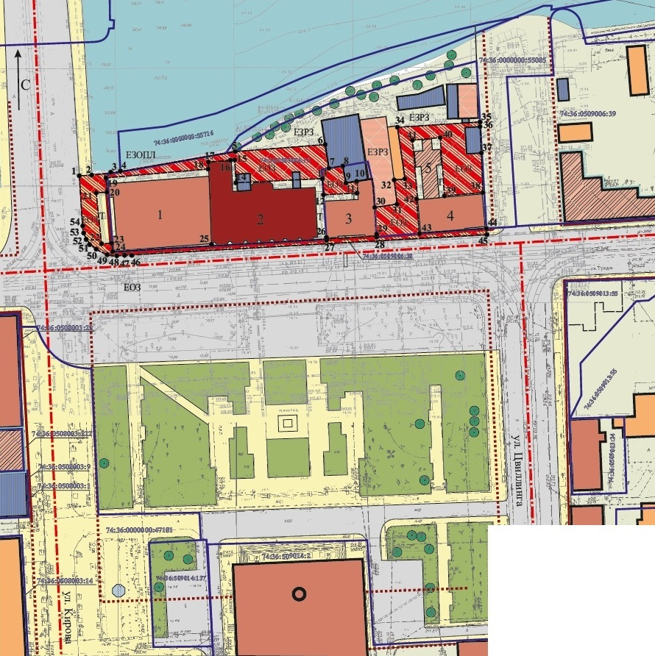

|  |  |
| --- | --- |
| Условные обозначения к плану границ единой охранной зоны: объектов культурного наследия: регионального значения «Здание филармонии», расположенного по адресу: Челябинская область, город Челябинск, улица Труда, 92 а; федерального значения «Здание пассажа Яушевых», расположенного по адресу: Челябинская область, город Челябинск, улица Труда, 92 а; регионального значения «Здание, в котором по инициативе И.Г. Горохова был открыт и размещался в 1923-1929 гг. музей местного края, где работал историк С.Н. Дурылин и бывали нарком просвещения А.В. Луначарский и географ И.М. Крашенников», расположенного по адресу: Челябинская область, город Челябинск, улица Труда, 92; регионального значения «Дом, в котором в ноябре-декабре 1917 г. находился Челябинский городской комитет РСДРП(б) и революционный штаб охраны города», расположенного по адресу: Челябинская область, город Челябинск, улица Труда, 88 | |
|  | - существующие границы земельных участков; |
|  | - сохранившаяся на начало ХХ века историческая планировка; |
|  | - утраченная историческая планировка начала ХХ века; |
|  | - объекты культурного наследия федерального значения; |
|  | - объекты культурного наследия регионального значения; |
|  | - выявленные объекты культурного наследия; |
|  | - нейтральные общественные и жилые здания; |
|  | - дисгармоничные здания и сооружения, гаражи, сараи; |
|  | - фоновые исторические здания; |
|  | - архитектурные доминанты; |
|  | - существующие проезжие части улиц, автопарковки; |
|  | - основные пешеходные дорожки, тротуары; |
|  | - зеленые насаждения активного общественного пользования; |
|  | - единая охранная зона объектов культурного наследия: регионального значения «Здание филармонии», расположенного по адресу: Челябинская область, город Челябинск, улица Труда, 92 а; федерального значения «Здание пассажа Яушевых», расположенного по адресу: Челябинская область, город Челябинск, улица Труда, 92 а; регионального значения «Здание, в котором по инициативе И.Г. Горохова был открыт и размещался в 1923-1929 гг. музей местного края, где работал историк С.Н. Дурылин и бывали нарком просвещения А.В. Луначарский и географ И.М. Крашенников», расположенного по адресу: Челябинская область, город Челябинск, улица Труда, 92; регионального значения «Дом, в котором в ноябре-декабре 1917 г. находился Челябинский городской комитет РСДРП(б) и революционный штаб охраны города», расположенного по адресу: Челябинская область, город Челябинск, улица Труда, 88 |

План границ единой зоны регулирования застройки и хозяйственной деятельности объектов культурного наследия: регионального значения «Здание филармонии», расположенного по адресу: Челябинская область, город Челябинск, улица Труда, 92 а; федерального значения «Здание пассажа Яушевых», расположенного по адресу: Челябинская область, город Челябинск, улица Труда, 92 а; регионального значения «Здание, в котором по инициативе И.Г. Горохова был открыт и размещался в 1923-1929 гг. музей местного края, где работал историк С.Н. Дурылин и бывали нарком просвещения А.В. Луначарский и географ И.М. Крашенников», расположенного по адресу: Челябинская область, город Челябинск, улица Труда, 92; регионального значения «Дом, в котором в ноябре-декабре 1917 г. находился Челябинский городской комитет РСДРП(б) и революционный штаб охраны города», расположенного по адресу: Челябинская область, город Челябинск, улица Труда, 88

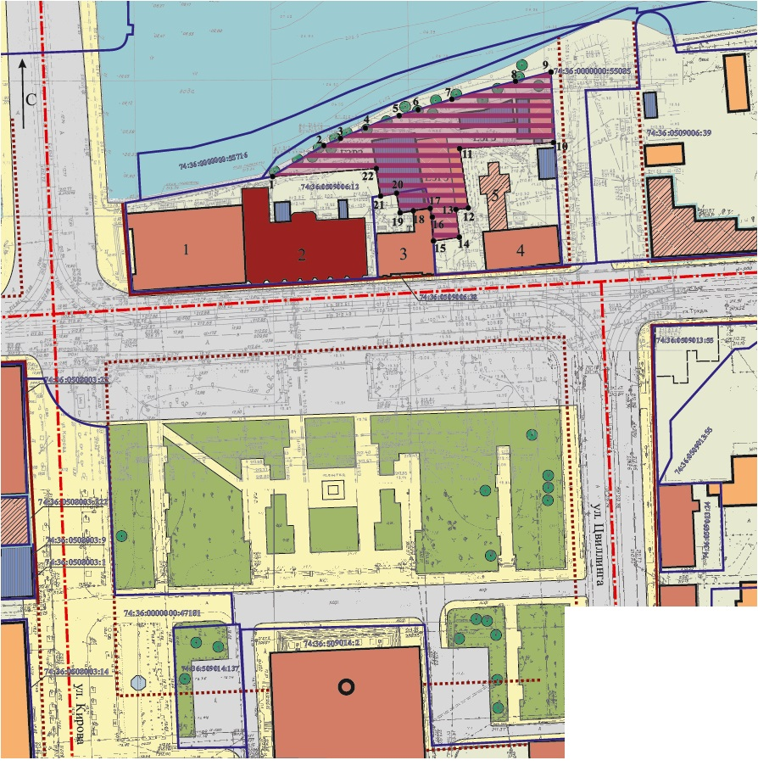

|  |  |
| --- | --- |
| Условные обозначения к плану границ единой зоны регулирования застройки и хозяйственной деятельности объектов культурного наследия: регионального значения «Здание филармонии», расположенного по адресу: Челябинская область, город Челябинск, улица Труда, 92 а; федерального значения «Здание пассажа Яушевых», расположенного по адресу: Челябинская область, город Челябинск, улица Труда, 92 а; регионального значения «Здание, в котором по инициативе И.Г. Горохова был открыт и размещался в 1923-1929 гг. музей местного края, где работал историк С.Н. Дурылин и бывали нарком просвещения А.В. Луначарский и географ И.М. Крашенников», расположенного по адресу: Челябинская область, город Челябинск, улица Труда, 92; регионального значения «Дом, в котором в ноябре-декабре 1917 г. находился Челябинский городской комитет РСДРП(б) и революционный штаб охраны города», расположенного по адресу: Челябинская область, город Челябинск, улица Труда, дом 88 | |
|  | - существующие границы земельных участков; |
|  | - сохранившаяся на начало ХХ века историческая планировка; |
|  | - утраченная историческая планировка начала ХХ века; |
|  | - объекты культурного наследия федерального значения; |
|  | - объекты культурного наследия регионального значения; |
|  | - выявленные объекты культурного наследия; |
|  | - нейтральные общественные и жилые здания; |
|  | - дисгармоничные здания и сооружения, гаражи, сараи; |
|  | - фоновые исторические здания; |
|  | - архитектурные доминанты; |
|  | - существующие проезжие части улиц, автопарковки; |
|  | - основные пешеходные дорожки, тротуары; |
|  | - зеленые насаждения активного общественного пользования; |
|  | - объединенная зона регулирования застройки и хозяйственной деятельности объектов культурного наследия: регионального значения «Здание филармонии», расположенного по адресу: Челябинская область, город Челябинск, улица Труда, 92 а; федерального значения «Здание пассажа Яушевых», расположенного по адресу:Челябинская область, город Челябинск, улица Труда, 92 а; регионального значения «Здание, в котором по инициативе И.Г. Горохова был открыт и размещался в 1923-1929 гг. музей местного края, где работал историк С.Н. Дурылин и бывали нарком просвещения А.В. Луначарский и географ И.М. Крашенников», расположенного по адресу: Челябинская область, город Челябинск, улица Труда, 92; регионального значения «Дом, в котором в ноябре-декабре 1917 г. находился Челябинский городской комитет РСДРП(б) и революционный штаб охраны города», расположенного по адресу: Челябинская область, город Челябинск, улица Труда, дом 88 |

План границ единой зоны охраняемого природного ландшафта объектов культурного наследия: регионального значения «Здание филармонии», расположенного по адресу: Челябинская область, город Челябинск, улица Труда, 92 а; федерального значения «Здание пассажа Яушевых», расположенного по адресу: Челябинская область, город Челябинск, улица Труда, 92 а; регионального значения «Здание, в котором по инициативе И.Г. Горохова был открыт и размещался в 1923-1929 гг. музей местного края, где работал историк С.Н. Дурылин и бывали нарком просвещения А.В. Луначарский и географ И.М. Крашенников», расположенного по адресу: Челябинская область, город Челябинск, улица Труда, 92; регионального значения «Дом, в котором в ноябре-декабре 1917 г. находился Челябинский городской комитет РСДРП(б) и революционный штаб охраны города», расположенного по адресу: Челябинская область, город Челябинск, улица Труда, 88

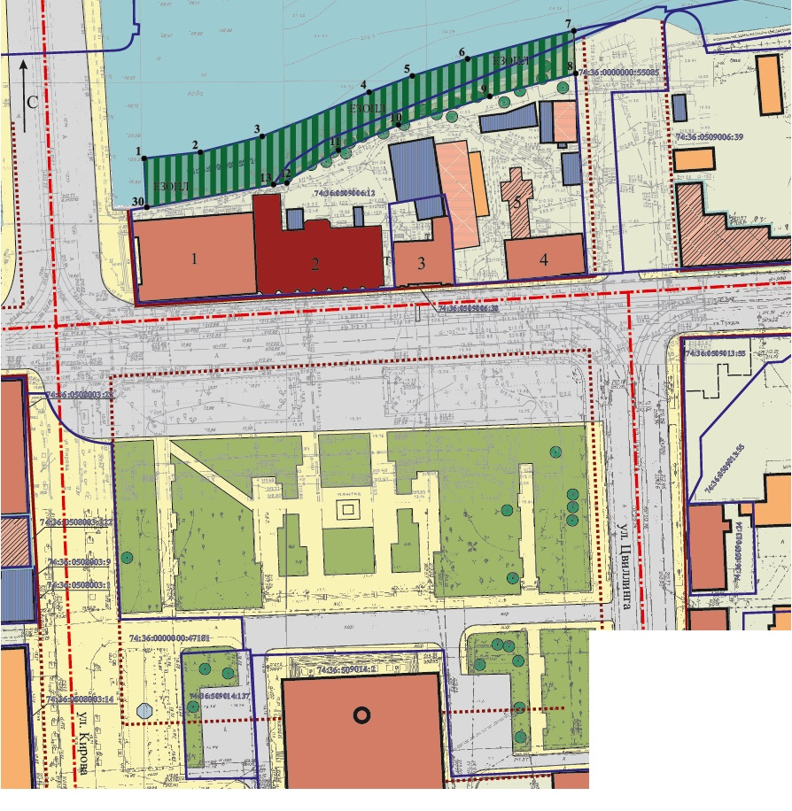

|  |  |
| --- | --- |
| Условные обозначения к плану границ единой зоны охраняемого природного ландшафта объектов культурного наследия: регионального значения «Здание филармонии», расположенного по адресу: Челябинская область, город Челябинск, улица Труда, 92 а; федерального значения «Здание пассажа Яушевых», расположенного по адресу: Челябинская область, город Челябинск, улица Труда, 92 а; регионального значения «Здание, в котором по инициативе И.Г. Горохова был открыт и размещался в 1923-1929 гг. музей местного края, где работал историк С.Н. Дурылин и бывали нарком просвещения А.В. Луначарский и географ И.М. Крашенников», расположенного по адресу: Челябинская область, город Челябинск, улица Труда, 92; регионального значения «Дом, в котором в ноябре-декабре 1917 г. находился Челябинский городской комитет РСДРП(б) и революционный штаб охраны города», расположенного по адресу: Челябинская область, город Челябинск, улица Труда, 88: | |
|  | - существующие границы земельных участков; |
|  | - сохранившаяся на начало ХХ века историческая планировка; |
|  | - утраченная историческая планировка начала ХХ века; |
|  | - объекты культурного наследия федерального значения; |
|  | - объекты культурного наследия регионального значения; |
|  | - выявленные объекты культурного наследия; |
|  | - нейтральные общественные и жилые здания; |
|  | - дисгармоничные здания и сооружения, гаражи, сараи; |
|  | - фоновые исторические здания; |
|  | - архитектурные доминанты; |
|  | - существующие проезжие части улиц, автопарковки; |
|  | - основные пешеходные дорожки, тротуары; |
|  | - зеленые насаждения активного общественного пользования; |
|  | - единая зона охраняемого природного ландшафта объектов культурного наследия: регионального значения «Здание филармонии», расположенного по адресу: Челябинская область, город Челябинск, улица Труда, 92 а; федерального значения «Здание пассажа Яушевых», расположенного по адресу: Челябинская область, город Челябинск, улица Труда, 92 а; регионального значения «Здание, в котором по инициативе И.Г. Горохова был открыт и размещался в 1923-1929 гг. музей местного края, где работал историк С.Н. Дурылин и бывали нарком просвещения А.В. Луначарский и географ И.М. Крашенников», расположенного по адресу: Челябинская область, город Челябинск, улица Труда, 92; регионального значения «Дом, в котором в ноябре-декабре 1917 г. находился Челябинский городской комитет РСДРП(б) и революционный штаб охраны города», расположенного по адресу: Челябинская область, город Челябинск, улица Труда, 88 |